第3章 创建屏幕UI元素
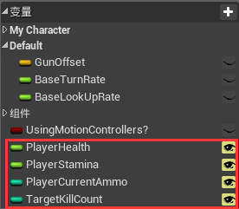
图3.1 玩家变量

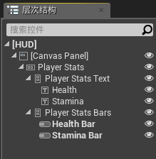
图3.2 状态条UI的层次结构
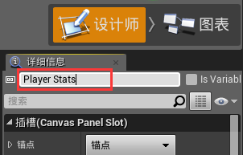
图3.3 修改 [Horizontal Box] 的名称

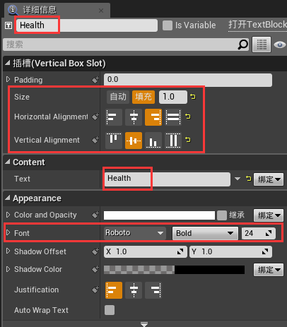
图3.4 调整文本
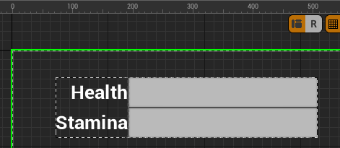
图3.5 Player Stats最终效果
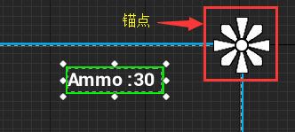
图3.6 设置WeaponStats的尺寸与锚点
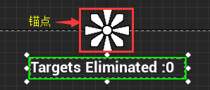
图3.7 设置GoalTracker的尺寸与锚点
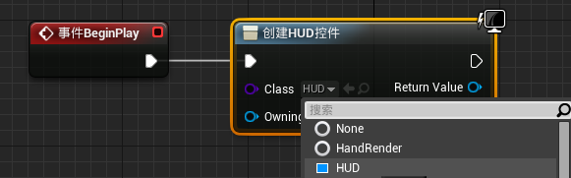
图3.8 创建HUD控件
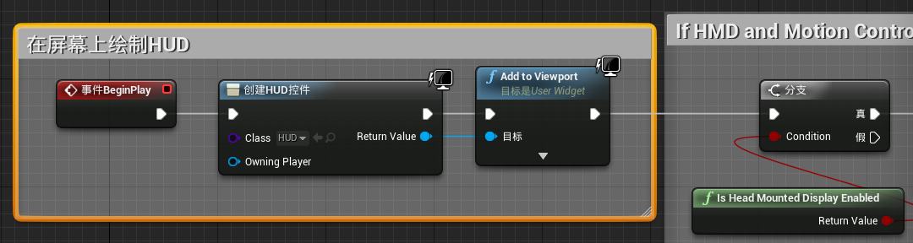
图3.9 在屏幕上绘制HUD
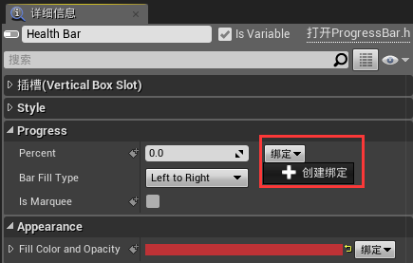
图3.10 为Health Bar创建绑定
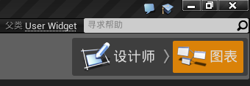
图3.11 从设计师视图切换到图表视图
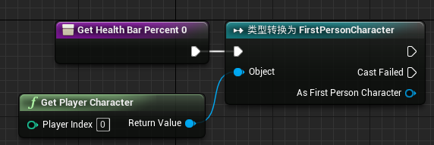
图3.12 连接Get Health Bar Percent与类型转换节点
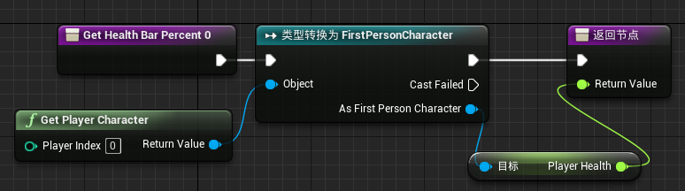
图3.13 连接返回节点
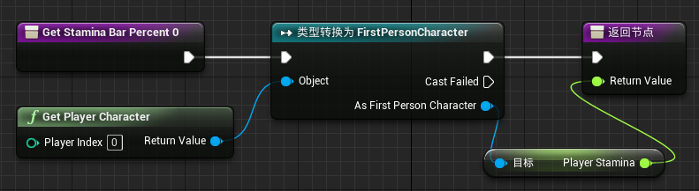
图3.14 创建变量Player Stamina与进度条的连接
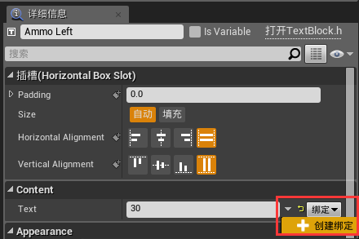
图3.15 创建Ammo Left文本的绑定
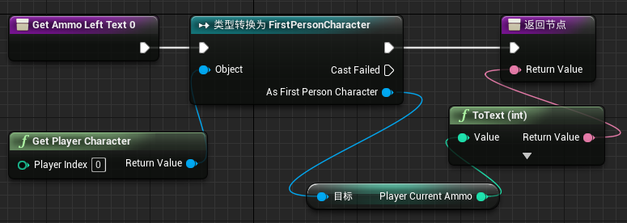
图3.16 创建Current Ammo的绑定
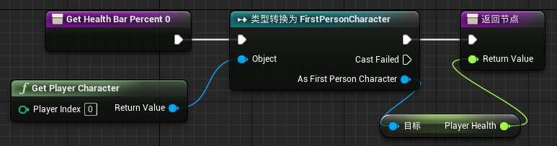
图3.17 创建Target Count的绑定
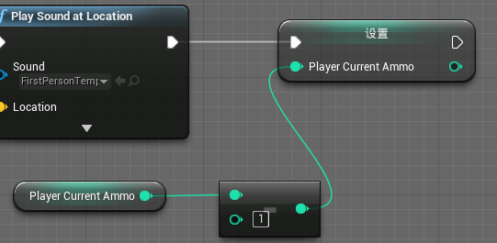
图3.18 子弹射击数量减1
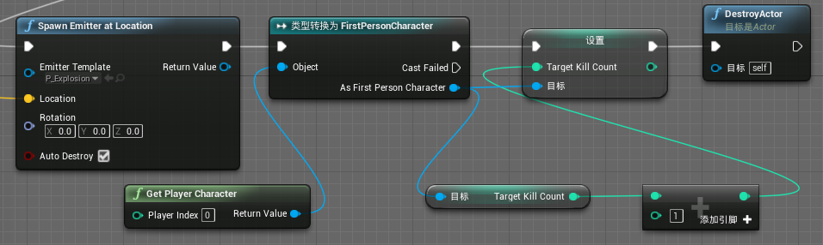
图3.19 摧毁目标计数加1
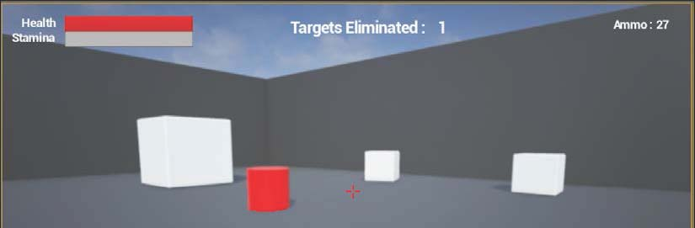
图3.20 UI显示效果

